**Pokal-Aus! Wieder 1:3 in Potsdam**

(VCW / Wiesbaden / 22.11.2023) Die Überraschung blieb aus – zumindest in Brandenburg. Der VC Wiesbaden wehrte sich beim Liga-Konkurrenten SC Potsdam lange tapfer, aber im vierten Satz war die Luft raus: Im Viertelfinale des DVV-Pokals musste sich das Team von **Benedikt Frank** mit 1:3 (20:25, 25:20; 28:30, 14:25) geschlagen geben. Wie schon in der Begegnung beider Teams vor elf Tagen (ebenfalls 1:3) hatten die Wiesbadenerinnen viele gute Momente und Chancen, dem Favoriten ein Bein zu stellen.

Den *ersten Satz* konnten die Hessinnen lange ausgeglichen gestalten. Der SCP lag zwar mehrfach mit einem bis vier Punkt(en) zurück (2:5, 4:8, 9:10), glich im weiteren Verlauf aber mehrfach aus (10:10, 11:11, 17:17). Benedikt Franks Auszeit beim 17:18 und die kurzeitigen Einwechslungen von Pauline Bietau und Celine Jebens für Milana Božić und Izabella Rapacz in der Crunchtime brachten indes keine nennenswerten Impulse mehr. Ein Fehlaufschlag des VCW führte zum 25:20 für den SC Potsdam (1:0).

Im *zweiten Satz* drehten die Wiesbadenerinnen dann den Spies um. Man stand in allen Elementen kompakt, während der Gastgeber eine Reihe Bälle in Aus beförderte. Die Führung wechselte immer wieder und wiederholt kam es zum Ausgleich (7:7, 13:13, 16:16). Eine Challenge brachte das 18:16 für den VCW, und als wenig später Danielle Harbin (USA, Diagonal) verzog, hatte der Gast schon vier Punkte Vorsprung (22:18). SCP-Cheftrainer **Riccardo Boieri** versuchte mittels Auszeit vergeblich, das Wiesbadener Momentum auszuhebeln. Beim (24:19) ersetzte Noa de Vos für einen Ballwechsel Tanja Großer (Außenangriff). Letztere verwandelte schließlich nach 23 Minuten zum 25:20 – es stand somit 1:1 nach Sätzen.

Der *dritte Satz* glich am Ende einem wahren Krimi. Der hatte sich zunächst nicht angedeutet. Der VCW hielt das Match bis zum 7:9 offen, sah sich aber den mächtigen Angriffsschlägen von Danielle Harbin gegenüber, die auch in der Abwehr mehrfach gut parierte. Der SCP zog scheinbar unaufhaltsam davon (12:8, 14:9, 17:12). Die ehemalige Wiesbadener Zuspielerin Anastasia Cekulaev machte gar das 21:14. Die Zuschauer hatten sich schon auf das 2:1 ihres Teams „eingeklatscht“, als der VCW den Motor nochmal anwarf. Die Mitte mit Rachel Anderson und Nina Herelová sowie Tanja Großer brachten ihr Team auf 21:22 heran ... Und nun wurde es richtig laut in der MBS Arena: Zwei Satzbällen für Potsdam (24:22) folgte einer für den VCW (25:24). Das Spiel wogte mit wechselnden Satzbällen hin und her. Schließlich war es Anastasia Cekulaev, die diesen epischen Abschnitt für Potsdam nach Hause brachte (30:28). Es stand 2:1 – die grandiose Aufholjagd des Frank-Teams hatte sich nicht ausgezahlt. Ein Kraftakt, der Spuren hinterließ.

Im *vierten Abschnitt* war beim VCW die Luft raus. Benedikt Frank wechselte zwischenzeitlich nochmal aus (Pauline Bietau und Melissa Langegger für Milana Božić und Jaidyn Blanchfield), sein Team fand indes keine rechten Lösungen mehr. Der soliden Block-Feldabwehr der Gastgeberinnen hatte man nichts mehr entgegenzusetzen. Den zehnten von elf Matchbällen verwandelte Rodica Buterez zum 25:14 – somit stand es 3:0 für den SC Potsdam, der damit ins Halbfinale des DVV-Pokals einzog.

Als MVPs wurden beide Mittelbockerinnen ausgezeichnet: Veronika Djokic (Serbien) holte sich Gold und Nina Herelová durfte sich die silberne Medaille umhängen. Danielle Harbin markierte 22 Angriffspunkte, Rodica Buterez kam auf 15; je 11 Punkte stehen für Veronika Djokic und Greta Kiss (Ungarn) in der Statistik. Beim VCW punkteten vier Spielerinnen zweistellig: Izabella Rapacz (16), Nina Herelová (14) sowie Tanja Großer und Jaidyn Blanchfield (je 11).

**STATEMENTS**

**Benedikt Frank:** „Wir haben heute bewiesen, dass wir kurz davor sind, einen der Großen zu schlagen. Der dritte Satz war natürlich entscheidend. Wir waren so nah dran. Es war unfassbar, was Potsdam über Kopf abgewehrt hat. Wir waren echt gut eingestellt heute. Das war ein super Match von uns. Wahrscheinlich brauchen wir noch ein paar Spiele mehr, um zu lernen, wie man im richtigen Moment den Sack zumacht. Die Mannschaft ist sehr enttäuscht, ganz klar. Aber wir dürfen nicht lange hadern, weil die nächsten Aufgaben warten. Wir nehmen auf jeden Fall aus diesem tollen Spiel wieder eine Menge mit.“

**Christopher Fetting (VCW-Geschäftsführer):** „Das war wie schon im Spiel zuvor gegen Potsdam eine enge Kiste, die auch anders hätte ausgehen können. In Summe hatte der SCP die besseren Lösungen. Für uns heißt es jetzt aber, klaren Kopf zu bewahren. Das war das Bergfest unserer englischen Wochen. Wir können uns jetzt auf die Liga-Spiele und den Challenge Cup konzentrieren. Weiter geht’s am Samstag um 17:00 Uhr gegen den USC Münster, vor hoffentlich stimmungsvoller Heimkulisse.“

**DVV-Pokal: Halbfinale**

Direkt im Anschluss an das Match in der Potsdamer MBS Arena wurden die beiden Halbfinalpaarungen vor 845 Zuschauern ausgelost: Der Dresdner SC empfängt Meister Allianz MTV Stuttgart und – nun kommt die gelungene Überraschung – der SC Potsdam reist nach Vilsbiburg! Die Roten Raben haben im Parallelspiel den Favoriten und Liga-Tabellenführer SSC Palmberg Schwerin mit 3:0 abgefertigt. Der VC Wiesbaden bereitet sich derweil auf die kommenden Aufgaben vor – es geht im Rhythmus Samstag – Donnerstag – Samstag – Mittwoch – Samstag weiter ...

**NÄCHSTE TERMINE**

**1. Volleyball Bundesliga**

25. November 2023 (Samstag, 17:00 Uhr): VCW – USC Münster  
*(Wiesbaden, Sporthalle am Platz der Deutschen Einheit)*

Die Spiele (Liga und DVV-Pokal) werden live und on-Demand auf der Streaming-Plattform Sport1 extra und auf DYN übertragen.

**CEV Volleyball Challenge Cup** (Achtelfinale)

Hinspiel: 30. November 2023 (Donnerstag, 20:30 Uhr Ortszeit):   
Galatasaray Daikin Istanbul – VCW   
*(Istanbul,* [*Burhan Felek Spor Salonu*](https://www.sport.de/spielort/ve10198/burhan-felek-spor-salonu/)*)*

Rückspiel*: 6. Dezember 2023 (Mittwoch, 19:30 Uhr):   
VCW – Galatasaray Daikin Istanbul   
*(Wiesbaden, Sporthalle am Platz der Deutschen Einheit)*

*\*Livestreaming (+ on demand):* [*www.sportdeutschland.tv*](http://www.sportdeutschland.tv) *(kostenfrei)*

**Tickets:** [www.vc-wiesbaden.de/tickets](https://www.vc-wiesbaden.de/tickets)

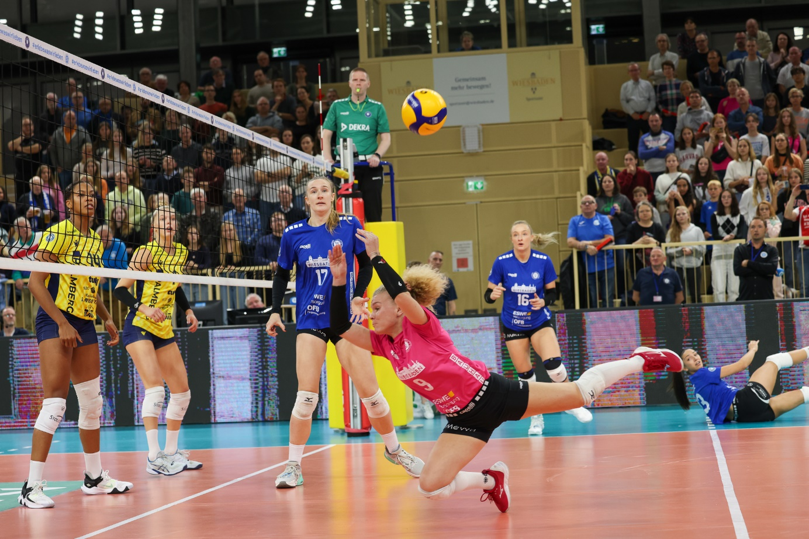 *Pokal-Aus! Wieder 1:3 in Potsdam*  
Foto: Detlef Gottwald | www.detlef-gottwald.de

**Über den VC Wiesbaden**

Der 1. Volleyball-Club Wiesbaden e.V. wurde 1977 gegründet und ist spezialisiert auf Frauen- und Mädchenvolleyball. Die professionelle Damen-Mannschaft ist seit 2004 ohne Unterbrechung in der   
1. Volleyball-Bundesliga vertreten und spielt ihre Heimspiele in der Sporthalle am Platz der Deutschen Einheit, im Herzen der hessischen Landeshauptstadt. Die bislang größten sportlichen Erfolge des VC Wiesbaden sind der Einzug in das DVV-Pokalfinale in der Saison 2012/2013 und 2017/2018 sowie die Deutsche Vizemeisterschaft in der Saison 2009/2010. Auch die erfolgreiche Nachwuchsarbeit ist Teil des VCW. Aktuell bestehen über 30 Nachwuchs-Teams, die in den vergangenen Jahren zahlreiche Titel bei überregionalen Volleyball-Meisterschaften sowie im Beachvolleyball erkämpften. Als Auszeichnung dafür erhielt der VC Wiesbaden im Jahr 2016 das „Grüne Band“ des Deutschen Olympischen Sportbundes (DOSB). Der VC Wiesbaden ist Lizenzgeber der unabhängigen VC Wiesbaden Spielbetriebs GmbH, die die Erstliga-Mannschaft stellt. Der Verein ist zudem Mitglied der Volleyball Bundesliga ([www.volleyball-bundesliga.de](http://www.volleyball-bundesliga.de/)) sowie des Hessischen Volleyballverbands (www.hessen-volley.de). Das Erstliga-Team wird präsentiert von den Platin-Lilienpartnern ESWE Versorgung (www.eswe.com) und OFB Projektentwicklung ([www.ofb.de](http://www.ofb.de)).

*Text- und Bildmaterial stehen honorarfrei zur Verfügung – beim Bild gilt Honorarfreiheit ausschließlich bei Nennung des Fotografen. Weitere Pressemitteilungen und Informationen unter: www.vc-wiesbaden.de*